Najczęstsze błędy żywieniowe popełniane przez młodzież.

- Nieregularne jedzenie.
Nieregularność posiłków prowadzi do szybkiego gromadzenia się tkanki tłuszczowej, powoduje zaburzenia odczuwania głodu często nie pamiętamy, co i kiedy jedliśmy
- Brak śniadania.
Śniadanie jest jednym z najważniejszych posiłków. Dostarcza energii oraz hamuje napady wilczego głodu pod koniec dnia.
- Jedzenie w pospiechu.
Szybkie zjadanie w pospiechu sprawia ze później odczuwasz sytość wiec jesz więcej. Błędem jest również jedzenie na stojąco, przed telewizorem, komputerem, czytając gazetę.
- Jedzenie tuż przed snem.
Spożywanie głównego posiłku wieczorem i chodzenie spać z pełnym żołądkiem, to przyczyna wielu schorzeń. Jedna z zasad właściwego żywienia głosi ,że nie należy jeść niczego około 3 godziny przed snem.
- Podjadanie między posiłkami.
Jest to najczęstszy błąd żywieniowy. Takie dojadanie, zaburza również apetyt i jest przyczyna wielu dolegliwości.
- Zła jakość spożywanej żywności.
Czyli nadmiar tłuszczów, cukrów prostych, soli oraz sztucznych dodatków do żywności. Bomba tłuszczowa to hamburgery, hot-dogi, frytki i pod każdym względem niekorzystne dla zdrowia.
- Wypijanie zbyt małej ilości wody.
Gdyż uczucie pragnienia może być mylone z głodem. Picie wody powoduje spadek łaknienia. Należy pić małymi porcjami ale bardzo często.
- Mała ilość warzyw i owoców.
Są one niezastąpionymi źródłem witamin, minerałów i błonnika, w konsekwencji ważnym elementem poprawiającym kondycję.
- Mała ilość pełnoziarnistych produktów zbożowych.
- Stosowanie niewłaściwych technik kulinarnych.
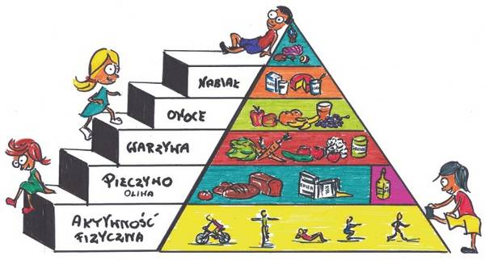
Smażenie zamiast gotowania w wodzie, na parze lub w kuchence, czy też pieczenie w rękawie foliowym.

„Planowanie posiłków, zasady i błędy żywieniowe”

Jesz zdrowo czujesz się lepiej !
Prawidłowe odżywianie ma znaczący wpływ na zdrowie, wzrost, harmonijny rozwój i dobre samopoczucie ucznia. Odpowiednia dieta zapewnia dziecku sprawność fizyczną, jego aktywność, zdolność do nauki oraz chroni przed rozwojem chorób powstających na tle wadliwego żywienia. Należy o nią zadbać w szczególności, kiedy młody organizm intensywnie się rozwija i potrzebuje energii, by sprostać codziennym szkolnym obowiązkom. Prawidłowa dieta ucznia jest punktem wyjścia do jego sukcesu, gdyż spora część przyjmowanych przez niego kalorii przeznaczona jest na zaspokojenie potrzeb energetycznych mózgu.
A oto pewne reguły żywieniowe, których należy przestrzegać:
- Prawidłowo skomponowany jadłospis powinien zawierać 5 posiłków dziennie
-Planując jadłospis zadbajmy o to by w każdym posiłku znalazł się co najmniej jeden artykuł z każdej grupy produktów żywieniowych. Powinniśmy, więc uwzględnić produkty zbożowe(pieczywo jasne i ciemne, kasze makarony), a także fasolę i groch- mleko i jego przetwory(przynajmniej w dwóch posiłkach), artykuły wysoko białkowe (jaja, drób, ryby, mięso, wędliny), warzywa i owoce(głównie surowe albo przygotowane na parze)
-Każde dziecko musi mieć rano czas na spokojne zjedzenie śniadania, gdyż jest ono najważniejszym posiłkiem dla rozwijającego się organizmu. Nie jedzenie śniadania grozi obniżeniem poziomu cukru we krwi, co powoduje ospałość, kłopoty z koncentracją, bóle głowy, złe samopoczucie.
-Należy pamiętać również o przygotowaniu kanapek i zabierania drugiego śniadania do szkoły.
- Codziennie dziecko powinno zjeść lub wypić odpowiednik połowy litra mleka np. kubek jogurtu, do tego plaster żółtego sera, pojemniczek serka homogenizowanego, kubek kefiru.
- Wielkość posiłków i ich wartość energetyczną należy dopasować indywidualnie do każdego w zależności od jego wieku, apetytu i aktywności fizycznej.
- Obiad powinien być posiłkiem najbogatszym w energię, świeżo przygotowanym, złożonym z dwóch dań.
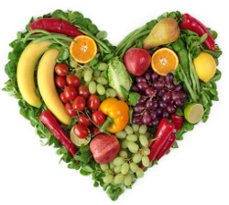
- Kolacja powinna być najlżejszym posiłkiem. Wskazane byłyby owoce i warzywa.
